LD-BBJ强制对流弯弯双向钢化炉
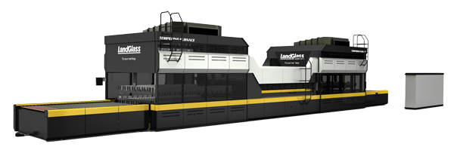
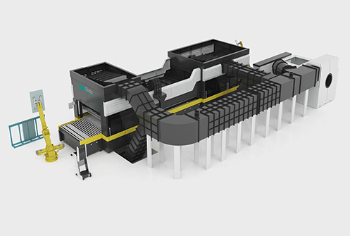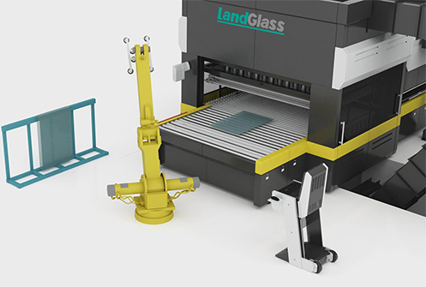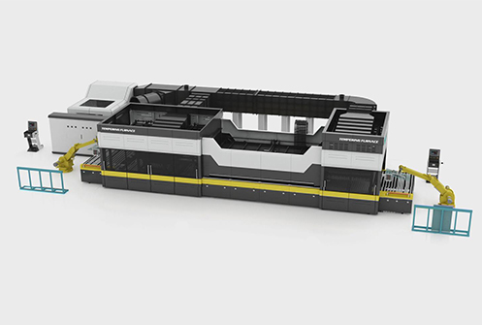
应用领域：建筑家俬、汽车、家电等产业
加热方式：上下强制对流加热方式
适用玻璃：在线、离线Low-E (E≥0.01)玻璃、超白玻璃、丝印玻璃、压花玻璃、着色玻璃、白玻等

产品介绍：
B型弯钢化因弧形精确、重复性好受到市场欢迎， 此后， 兰迪将一大规格B型弯钢化和一小规格B型弯钢化分别放置于加热炉的两端， 形成BB系列弯弯双向玻璃钢化设备： 它通过不同的进片方向、 使用大B弯钢化段加工建筑用大规格弯钢化玻璃， 或者使用小规格弯钢化段加工家俬用小规格弯钢化玻璃， 使一台设备可以加工建筑和家俬行业大、小规格的弯钢化玻璃。配置喷流式强制对流加热技术，可钢化离线Low-E以及其它要求较高的弧形玻璃。
LD-BBJ系列强制对流弯弯双向玻璃钢化炉采用喷流式强制对流加热技术；该系列产品的两个弯钢化功能段分别置于强制对流加热炉的两侧，通过不同的玻璃输送方向，在一台炉上实现建筑用弯玻璃的钢化和家俬用弯玻璃的钢化功能；可钢化的玻璃有在线、离线Low-E (E≥0.01)玻璃、超白玻璃、丝印玻璃、压花玻璃、着色玻璃、白玻等。

性能特点：

1. 在加热炉的两侧分别配置大规格B型弯钢化段和小规格B型弯钢化段，通过不同的玻璃进炉方向，在一台设备上满足用户对于玻璃弯钢化的各种需求；
2. 适用于生产建筑产业所需的大规格较高品质弯钢化玻璃和家俬产业所需的小规格弯钢化玻璃；
3. 配置喷流式强制对流加热技术，可生产在线、离线Low-E (E≥0.01)玻璃、超白玻璃、丝印玻璃、压花玻璃、着色玻璃和白玻等高品质单曲面弯钢化玻璃。

技术参数：
LD-BBJ⁺系列强制对流弯弯双向钢化炉
型号 | 建筑弯钢化 |  | 家俬弯钢化 |  | 厚度范围/最小半径 | 生产能力（炉/小时） |  | 装机容量（KVA）
型号 | 最大装载尺寸 | 最小装载尺寸 | 最大装载尺寸 | 最小装载尺寸 | 厚度范围/最小半径 | 白玻 | Low-E | 装机容量（KVA）
B2430B08/2J⁺ | 2440xARC3000 | 300xARC500 | 2440xARC800 | 300xARC400 | 4-19/450 | 27-31 | 25-29 | 800
B2430B10/2J⁺ | 2440xARC3000 | 300xARC500 | 2440xARC1000 | 300xARC400 | 4-19/500 | 27-31 | 25-29 | 1000
B2436B15/2J⁺ | 2440xARC3600 | 300xARC500 | 2440xARC1500 | 300xARC400 | 4-19/750 | 27-31 | 25-29 | 1000
生产能力分别指5mm的白玻和0.08软镀膜Low-E玻璃，在65%装载时家俬弯钢化每小时生产炉数（双工位），实际产量随玻璃品种、大小和装载情况而变化。 其他型号限于篇幅并未在此罗列。

生产案例：

公司名称 | Elco Glass
公司地址 | 美国新泽西州莱克伍德市
公司简介 | Elco Glass成立于1960年，坐落于新泽西莱克伍德工业园区，工厂面积达40000平方英尺，该公司拥有先进的钢化玻璃生产线以及夹层玻璃生产线，主要生产各种玻璃及镜子成品
设备类型 | LD-B2410B18J
主营产品 | 浴室门窗、镜子、弯玻璃、钢化玻璃、夹层玻璃
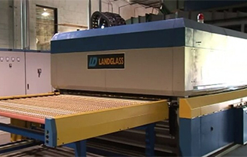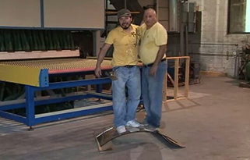

网址：http://www.landglass.com/Products/DoubleBent/LD-BBJ.html

